Муниципальное дошкольное образовательное учреждение «Детский сад № 158»

ПАМЯТКА
для любознательных родителей

«Возможности интеллектуальных карт»

Подготовила: учитель - дефектолог
Липина Ю.Е.

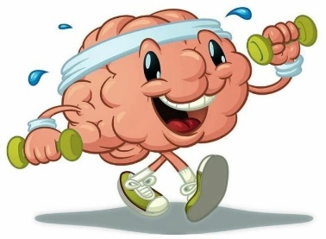

г. Ярославль
Метод «интеллект-карт» был создан американским учёным Тони Бьюзеном. По-английски он называется "mind maps". Буквально слово "mind" означает "ум", а слово "maps" — "карты". В итоге получаются "карты ума".
В мир дошкольных технологий, интеллект – карты пришли благодаря кандидату педагогических наук В. М. Акименко, который предложил использовать этот метод для развития связной речи у детей.
Интеллектуальная карта – это уникальный и простой метод запоминания информации, с помощью которого развиваются как творческие, так и речевые способности детей и активизируется мышление. Данный метод помогает пробудить у ребёнка способность к изображению окружающего мира, помогают структурировать информацию, которую ребенок предстоит усвоить, разбить ее на конкретные образные единицы.
Требования к составлению
интеллект –карты:

- Главная идея обводится в центре страницы.
- Лист располагается горизонтально.
- Писать надо разборчиво печатными заглавными буквами.
- Для каждого ключевого момента проводятся расходящиеся от центра ответвления (в любом направлении), используя ручки, карандаши или фломастеры разного цвета.
- Каждая мысль обводится.
- В процессе моделирования добавляются символы и иллюстрации.
- Наглядность представлена в виде предметов, объектов, рисунков и т.д.

«Учите ребёнка каким-нибудь неизвестным ему пяти словам - он будет долго и напрасно мучиться, но свяжите двадцать таких слов с картинками, и он усвоит на лету».
К. Д. Ушинский

Полезные свойства
интеллект-карт:

Наглядность.
Вся проблема с ее многочисленными сторонами и гранями оказывается прямо перед вами, ее можно окинуть одним взглядом.
Привлекательность.
Хорошая интеллектуальная карта имеет свою эстетику, ее рассматривать не
только интересно, но и приятно.
Запоминаемость.
Благодаря использованию образов и цвета интеллект-карта легко
запоминается.
Своевременность.
Интеллект – карта помогает
выявить недостаток информации и понять, какой информации не хватает.
Творчество.
Интеллект- карта стимулирует творчество, помогает найти нестандартные пути решения.
Возможность пересмотра.
Пересмотр интеллект- карт через некоторое время помогает усвоить картину в целом, запомнить ее, а также увидеть новые идеи.

